**План восстановления инфраструктуры.**

**Недоступность основного сервера базы данных.**

В случаи ошибок базы данных требуется переключение db-primary (192.168.10.14) на PG-SECONDARY(192.168.10.3) на серверах приложения AppServer1(192.168.10.13) и AppServer2(192.168.10.6).

Для переключения базы данных требуется выполнить изменение конфиг файла LocalSetting.php

Перейдите в директорию приложения командой: *cd cd /var/www/html/mediawiki/*

Откройте файл LocalSettings.php для редактирования командой: *sudo nano LocalSettings.php*

Найдите строчки отвечающие за параметры подключения к базе данных:

* $wgDBtype = "postgres";
* $wgDBserver = "192.168.10.14"; // **Поменяйте Ip адрес\Hostname на адрес базы данных pg-secondary (192.168.10.3)**
* $wgDBname = "######";
* $wgDBuser = "#####";
* $wgDBpassword = "#####";

1. Подключитесь к Secondary серверу баз дынных pg-secondary (192.168.10.3)
2. Выполните вход под пользователем postgres: *su postgres*
3. Войдите в psql и выполните: *psql*
4. Необходимо указать secondary, что он теперь станет ведущим и может выполнять запись, выполнить *select pg_promote();*

**Ошибки базы данных.**

При возникновении ошибок базы данных и\или ее утери на серверах баз данных требуется восстановить базу данных из бэкапа. Бэкап выполняется скриптом, который находится на DB-PRIMARY.

Имя скрипта: backup_mediawiki.sh

Задание в crontab: 0 0 * * * postgres /backup/backup_mediawiki.sh

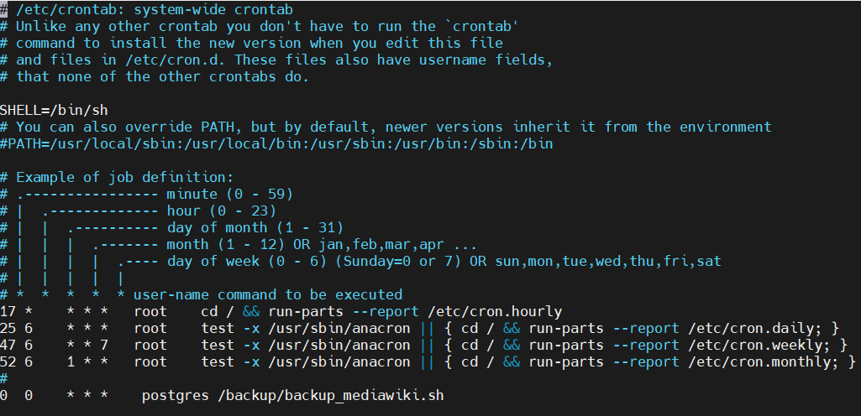

Проверка бэкапа баз данных: в директории /backup/ выполните команду ls -la и выберите нужный бэкап:

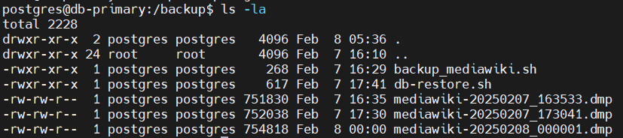

Запустите psql от имени пользователя **Postgres** и удалите некорректную базу данных:

Команды на удаление:

* psql
* drop database mediawiki;

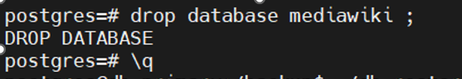

Откройте скрипт в директории /backup/db-restore.sh , укажите имя необходимого бэкапа в переменной TIMESTAMP=”name”

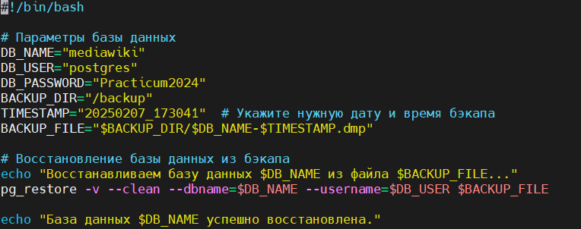

Запустите скрипт /backup/db-restore.sh

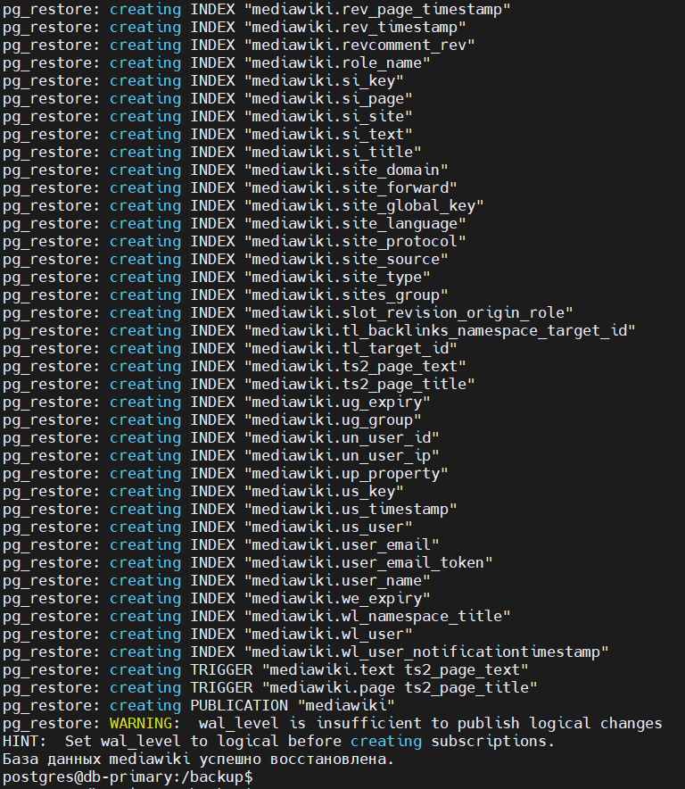

**Повреждение и\или удаление каталога приложения Mediawiki.**

На сервере **appserver1** (192.168.10.13) и **appserver2** (192.168.10.6) файлы приложения находятся в каталоге /var/www/html/mediawiki. Каталог находится под заданием резервного копирования с сервера bkp-server (192.168.10.30).

Для восстановления каталога приложения необходимо подключиться к серверу bkp-server (192.168.10.30).

Перейдите в каталог с файлами бэкапа cd /mnt/backup/

Там находятся директории резервных файлов серверов appserver1, appserver2 и резервные копии базы данных приложения db.

Для восстановления бэкапа перейдите в каталог скриптов:

Cd /usr/local/bin/

Выберите необходимый скрипт:

* appserver1-fetch.sh // скрипт бэкапа директории mediawiki с сервера **appserver1**
* appserver1-restore.sh // скрипт восстановления директории mediawiki с сервера **appserver1**
* appserver2-fetch.sh // скрипт бэкапа директории mediawiki с сервера **appserver2**
* appserver2-restore.sh // скрипт восстановления директории mediawiki с сервера **appserver1**
* backup-fetch.sh // скрипт копирования файла резервной копии базы данных с сервера **db-primary**

Выполните запуск необходимого скрипта и проверьте директорию на сервере.